1.如图，钓鱼竿AC长6m,露在水面的鱼线BC长3 $\sqrt{2}$，钓鱼者想鱼被钓上的情况，在竖直平面内把鱼竿AC逆时针转动15°到AC1的位置，此时露在水面上的鱼线B1C1的长度是多少米？

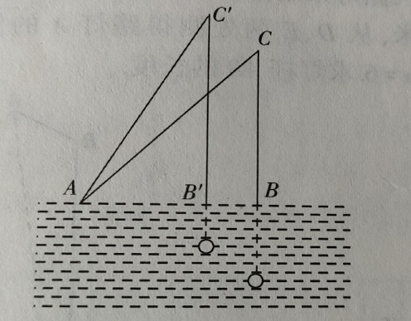

2.如图，山坡AB的坡度为1:2.4，坡上有一颗树BC，当太阳光线与水平线成68°角并沿斜坡照下时，在斜坡上的树影AB长为13米，则这棵树BC的高度为多少米？（结果保留一位小数）

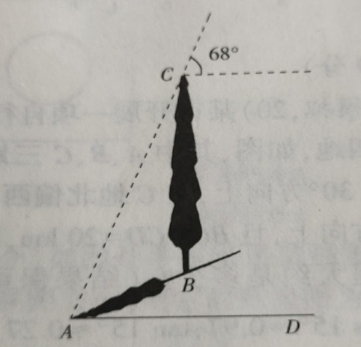

3.如图，网格纸上正方形小格的边长均为1，四个点组成菱形ABCD，则tan∠DBC的值为多少？

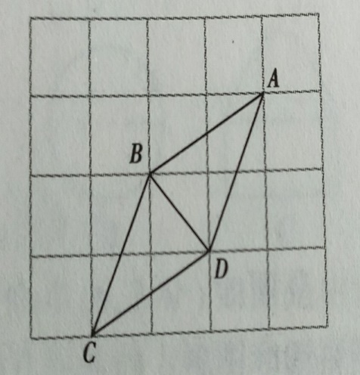

4.如图，一辆小车沿倾斜角为α的斜坡向上行驶13米，已知cosα= $\frac{12}{13}$,则小车上升的高度是多少米？

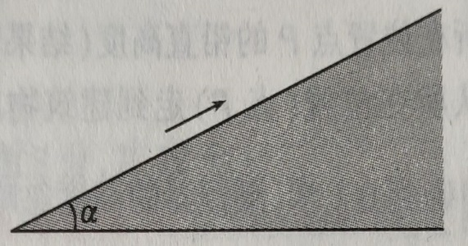

5.如图，△ABC中，∠A=90°，∠ABC=∠ACB，AD = $\frac{1}{5}$ AC ,则sin∠ABC的值为多少？

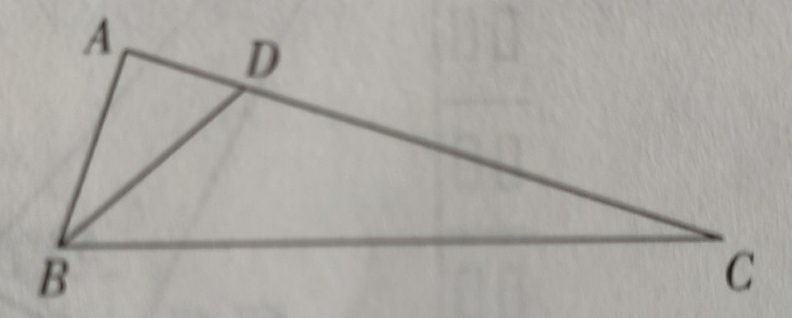

6.在△ABC中，AB=2,AC=3,cos∠ACB= $\frac{2\sqrt{2}}{3}$,则∠ABC的度数为多少度？

7.如图，高度相同的两根电线杆AB、CD均垂直于地面AF，某时刻电线杆AB的影子为地面上的线段AE，电线杆CD的影子为地面上的线段CF和坡面上的线段FG。已知坡面FG的坡比i=1:0.75,AE=6米,CF=1米，FG=5米，那么电线杆AB的高度为多少米？

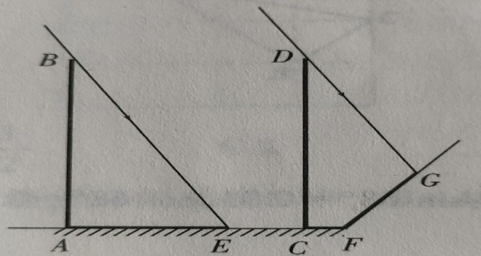

8.综合实践课上，某兴趣小组同学用航拍无人机进行测高实践，如图为实践时绘制的截面图。无人机从地面点B垂直起飞到达点A处，测得学校1号楼顶部E的俯角为60°，测得2号楼顶部F的俯角为45°，此时航拍无人机的高度为50米。已知1号楼的高度为20米，且EC和FD分别垂直地面于C和D，B为CD的中点，求2号楼的高度？

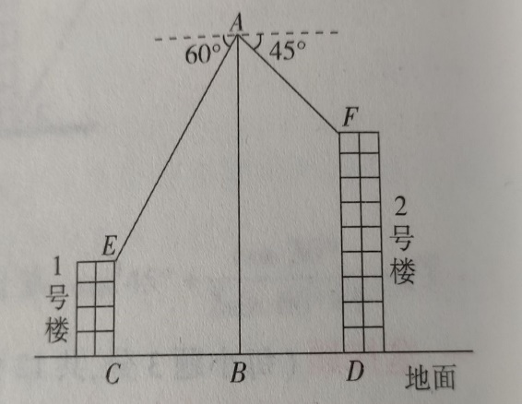

9.如图所示是某路灯在铅锤面内的示意图，灯柱BC的高为10米，灯柱BC与灯杆AB的夹角为120°。路灯采用锥形灯罩，在地面上的照射区域DE的长为13.3米，从D、E两处测得路灯A的仰角分别为α和45°，且tanα= 6 ，灯杆的长度为多少米？

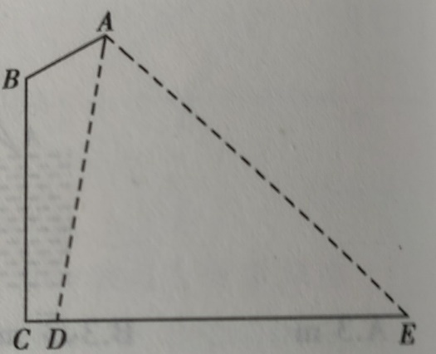

10.某市开展一项自行车比赛，路线需经A、B、C、D四地，如图，其中A、B、C三地在同一直线上，D地在A地北偏东30°方向上，在C地北偏西45°方向上，C地在A地北偏东75°方向上，且BC = CD = 20km，问：沿上述路线从A地道D地的路程大约是多少？（结果保留整数，参考数据：sin15°≈0.25，cos15°≈0.97，tan15°≈0.27）

